♥Ceci est la page de Jérôme G. (c'est moi !) gras
italic
 | Ceci est une note.

Norvège
Ceci est le chapo de la page.

Les iles Lofoten
Premier paragraphe… Un des plus beaux endroits de la planète.
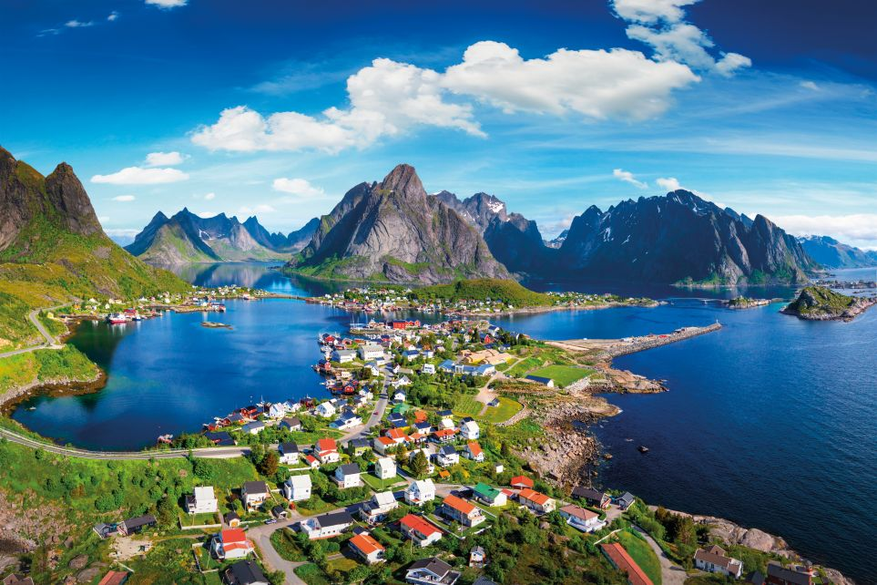

Bergen
Second paragraphe…
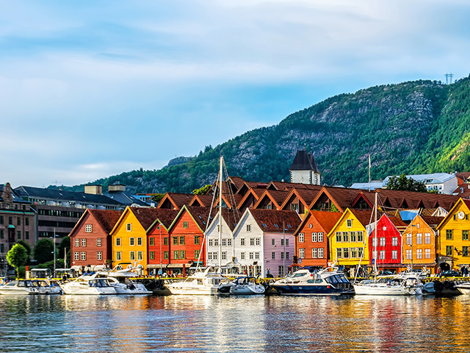
audrey
Doc à télécharger

